FAMILIAS

EN LOS DIAS MIERCOLES Y VIERNES ENCONTRARÁN LAS PROPUESTAS Y MATERIALES QUE UTILIZAREMOS PARA LOS ENCUENTROS.

MUCHAS GRACIAS
Las seños

Novedades
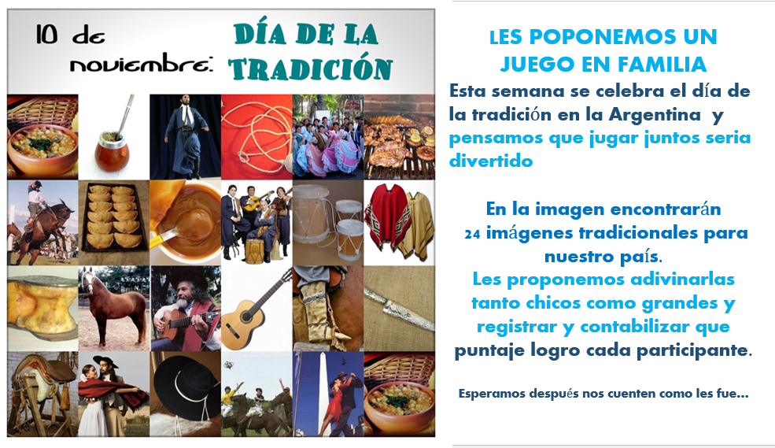

CONTINUAMOS NUESTRO PROYECTO
REDUCIR RECICLAR Y REUTILIZAR
ESTA SEMANA TRABAJANDO CON
RESIDUOS ORGÁNICOS
La idea de este proyecto es que paulatinamente en casa comencemos a poner en práctica alguna de estas cuestiones que generan en los niños una mentalidad de cuidado de nuestro medio ambiente.
Saber reciclar, respetar el medio ambiente y conocer que podemos hacer para preservar nuestra naturaleza, son algunas de las grandes enseñanzas que podemos trasmitirle a nuestros niños, ya que será de suma importancia que crezcan pensando que es necesario para nuestra vida.
Te invitamos a ver el video de la seño
¡ATENCIÓN! 👀
https://1drv.ms/v/s!Ai_P_02SNrGbhWwsKQUuI_zOBZBk
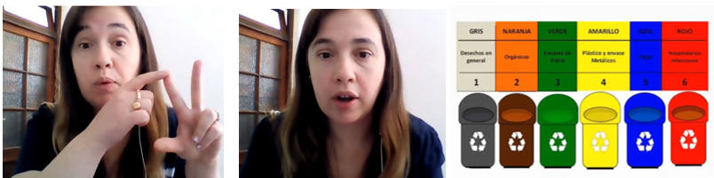

Luego les proponemos comenzar a hacer las ECOBOTELLAS O ECOLADRILLOS
Les dejamos un video de una alumna de Colegio Modelo Mármol, hermana de uno de los nenes de sala de 4, para que vean cómo hacerlas y para qué sirven.
https://www.youtube.com/watch?v=DSVCZ6YDwdo
¡ESPERAMOS QUE PUEDAN HACERLAS!
Atención II secciones B
Los esperamos hoy a las 15.30 en la clase de inglés

Hoy te proponemos
Conocer un poco más sobre los RESIDUOS ORGÁNICOS y seleccionar y preparar todos los materiales que utilizaremos en el encuentro de mañana.
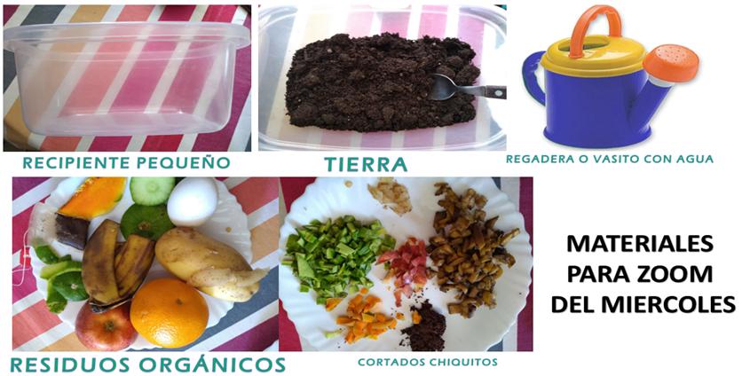
Te invitamos a ver el video de la seño
¡ATENCIÓN! 👀

https://1drv.ms/v/s!AvLGjHSWh8XQh0I8N1AzKucF6jx9

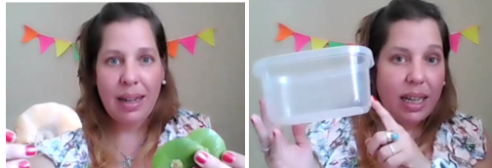

Atención II secciones A y C
Los esperamos hoy a las 15.30 en la clase de música

LOS ESPERAMOS HOY EN EL ENCUENTRO POR ZOOM

HOY NOS ENCONTRAMOS EN ZOOM PARA EL ARMADO DEL COMPOST
Estos son los materiales que utilizaremos:
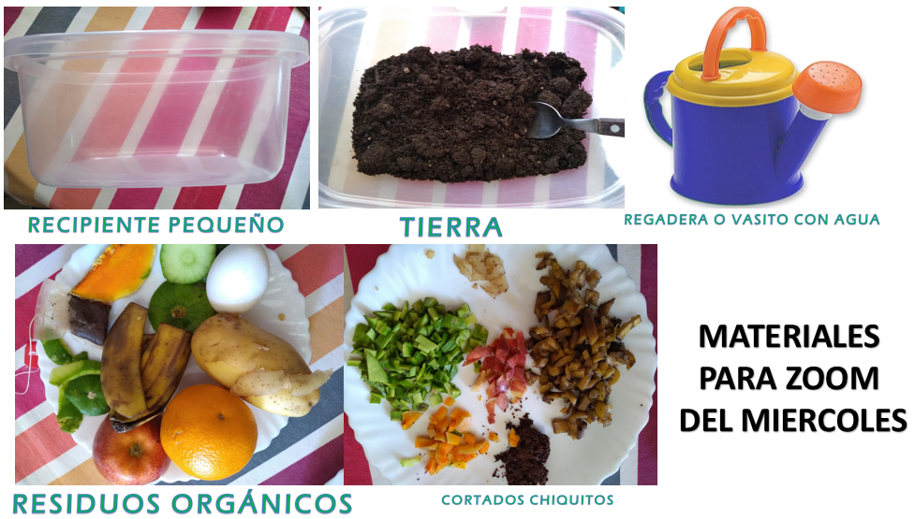

HOY FARICAMOS MACETAS CON MATERIALES RECICLABLES
Cualquier forma y tamaño de botella, cartón de leche o lata pueden utilizarse como maceta.
Materiales:
Botellas – Latas - Acrílicos/témperas - Telas/lanas- Plásticola
Pasos:
1- Se hace un corte transversal a la botella. En caso de la lata se deberá sacra uno de sus bases, con cuidado de no dejar ninguna parte cortante. Recomendamos encintar el borde.
2- Realizar los necesarios agujeros de drenaje en la base de la futura maceta.
3- Decorarla como más te guste
4- Cuando tengas listo el macetero con el diseño, podes dar una mejor terminación y duración con barniz transparente para sellar el decorado. Esto permitirá proteger la pintura u otros materiales del agua.
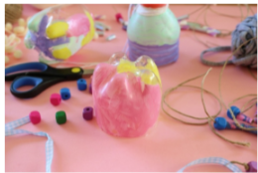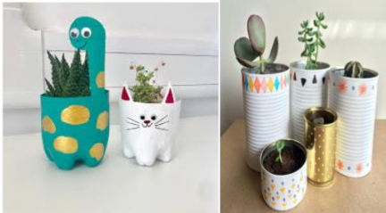
Te esperamos mañana en nuestro encuentro por Zoom para terminar de realizar nuestra maceta. Juntos le colocaremos la tierra y las semillas.

Te invitamos a ver el video de la seño
¡ATENCIÓN! 👀

https://1drv.ms/v/s!AroII0L4KVmmhHAXtZbMla2RcYNv
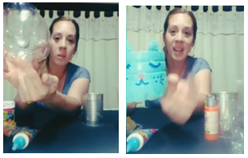

LOS ESPERAMOS HOY EN EL ENCUENTRO POR ZOOM
Recuerden tener listas: la maceta, las semillas y el compost.
Estos son los elementos que usaremos:
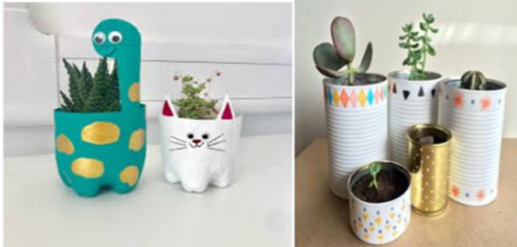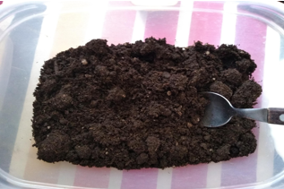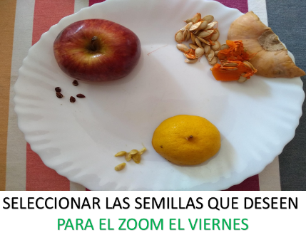
Pero además del armado realizaremos un TUTOR para nuestra maceta y si tienen en casa vamos a necesitar
- Un Cd en desuso o un círculo de cartón pintado o decorado con papeles de colores si desean.
- Un fibrón, cinta.
- Palito de brochete o similar.
